PROGRAMACIÓN ORIENTADA A OBJETOS

LABORATORIO N° 05

POLIMORFISMO E INTERFACE

CODIGO DEL CURSO:



Alumno(s) |  | Nota
Grupo
Ciclo | II
Fecha de entrega

I.- OBJETIVOS:
- Instalar y configurar los componentes necesarios para programar en Java (Windows 10).
- Crear, compilar, ejecutar y depurar programas de Java.

II.- SEGURIDAD:
 | Advertencia:  En este laboratorio está prohibida la manipulación del hardware, conexiones eléctricas o de red; así como la ingestión de alimentos o bebidas.

III.- FUNDAMENTO TEÓRICO:
Revise sus diapositivas del tema antes del desarrollo del laboratorio.

IV.- NORMAS EMPLEADAS:
No aplica

V.- RECURSOS:
- En este laboratorio cada alumno trabará con un equipo con Windows 10.
- La instalación del software requerido se realizará en un equipo Virtual

VI.- METODOLOGÍA PARA EL DESARROLLO DE LA TAREA:
- El desarrollo del laboratorio es individual.

VII.- EJERCICIOS A DESARROLLAR:

- Empleando polimorfismo implemente una clase Ventas

Atributos:
- Código, Producto, Cantidad, Precio, subtotal, Igv y total
Métodos:
- Calcular el subtotal (precio por cantidad)
- Calcular el igv (18% del subtotal)
- Calcular el total (subtotal + igv)

Registre ventas mediante componentes swing, JOptionPane o Scanner e imprima los resultados de los métodos.

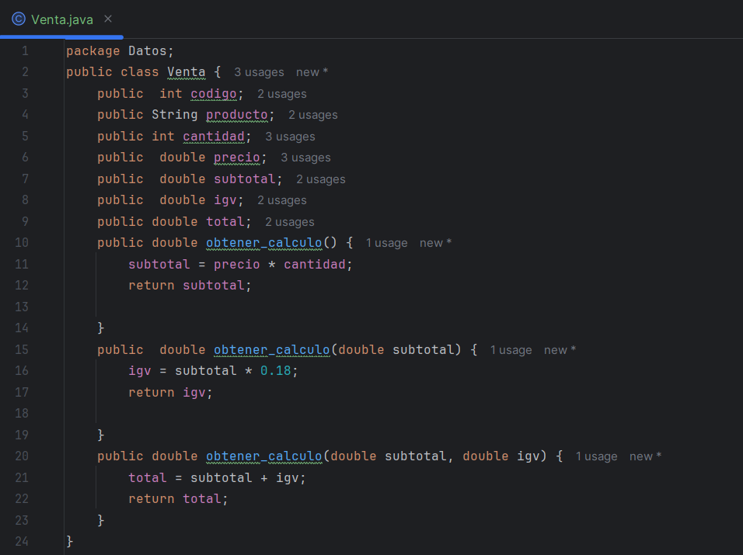

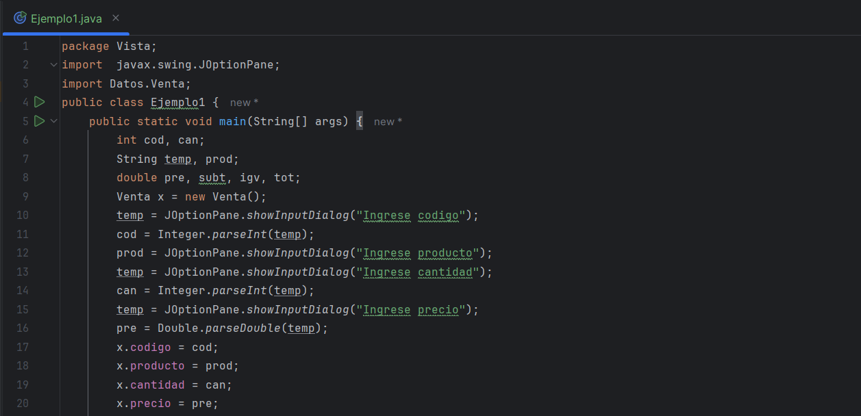

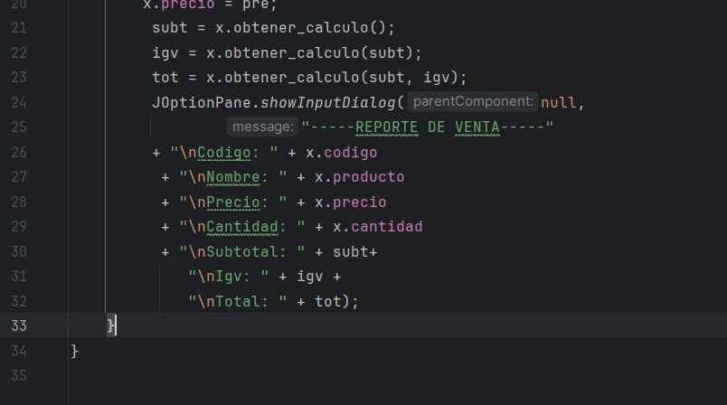

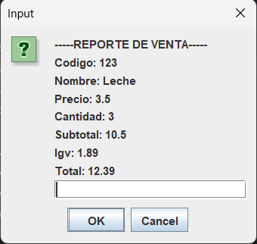

- Elabore una interface de nombre Constante y declare el igv
- El igv deberá ser constante (0.18)

Implemente una clase Pedidos

Atributos:
- Código, Producto, Cantidad, Precio, subtotal y total

Métodos:
- Calcular el subtotal (precio por cantidad)
- Calcular el igv (18% del subtotal)
- Calcular el total (subtotal + igv)

Esta clase deberá invocar al igv de la interface Constante

Registre ventas mediante componentes swing, JOptionPane o Scanner e imprima los resultados de los métodos.

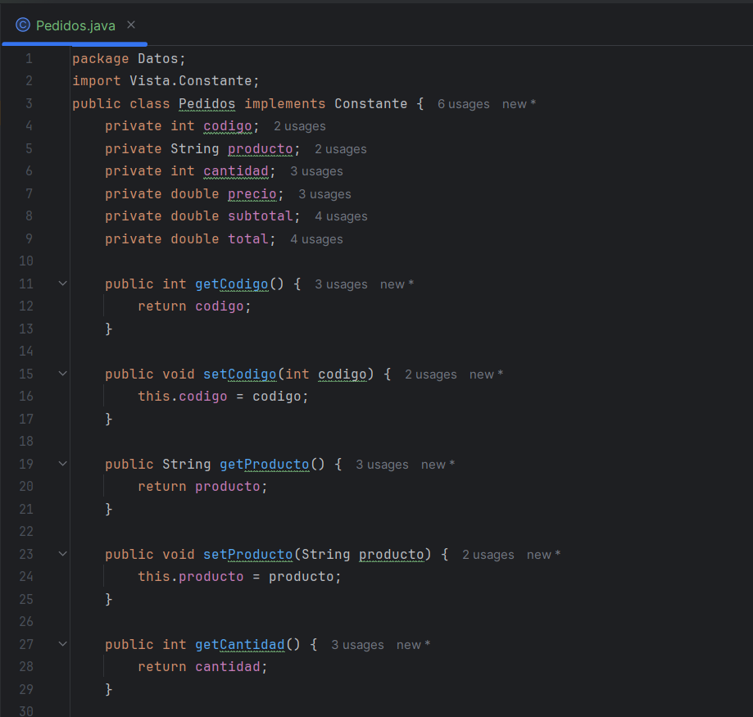

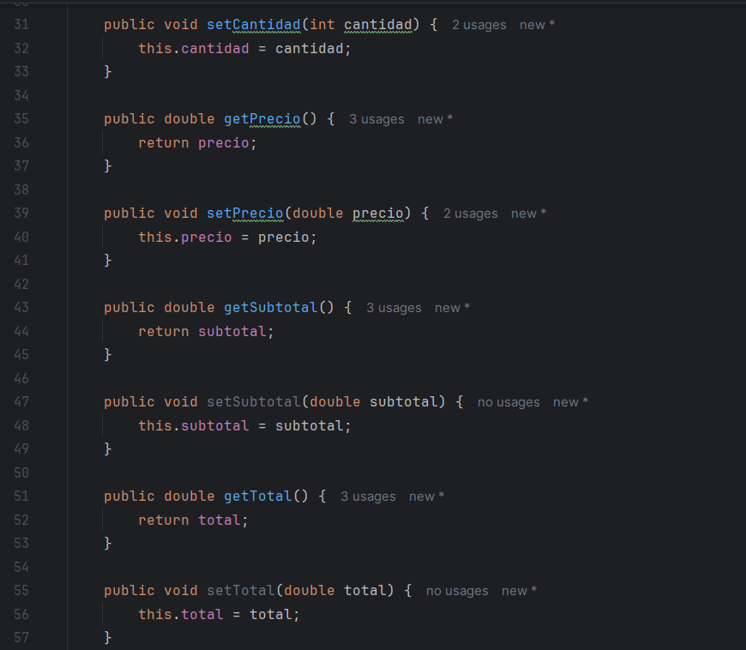
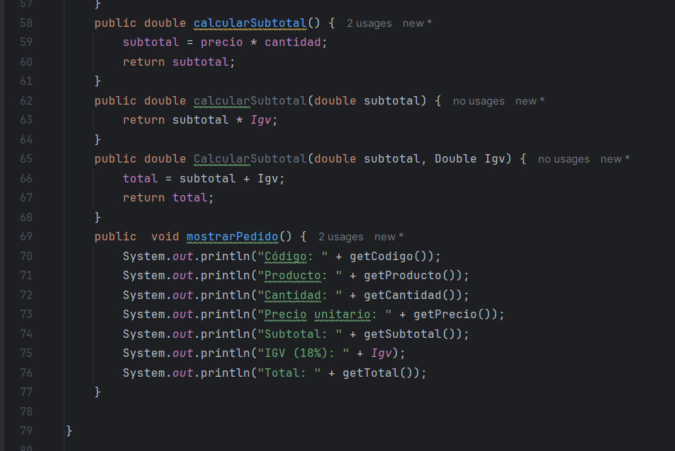
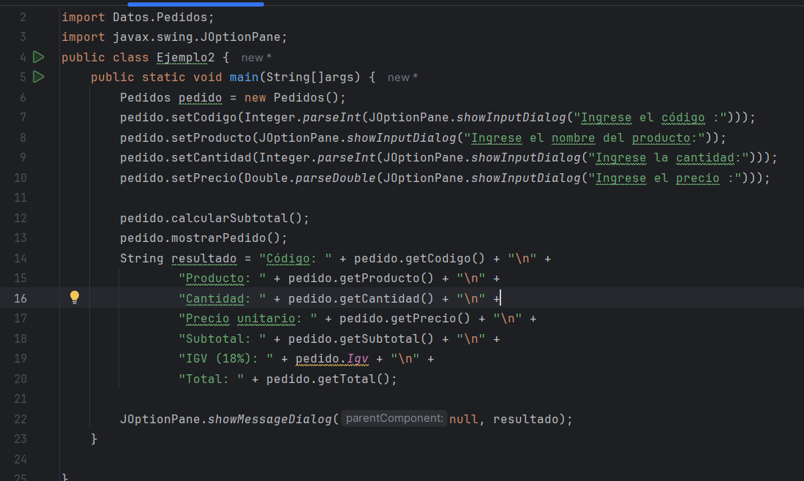

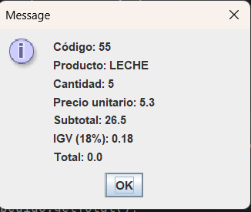
CONCLUSIONES:
__________________________________________________________________________________________
__________________________________________________________________________________________
__________________________________________________________________________________________
__________________________________________________________________________________________
__________________________________________________________________________________________
__________________________________________________________________________________________
__________________________________________________________________________________________
__________________________________________________________________________________________
__________________________________________________________________________________________
__________________________________________________________________________________________
__________________________________________________________________________________________
__________________________________________________________________________________________
__________________________________________________________________________________________
__________________________________________________________________________________________
__________________________________________________________________________________________
__________________________________________________________________________________________
"Dime y lo olvido, enséñame y lo recuerdo, involúcrame y lo aprendo”. Benjamín Franklin (1706-1790)

